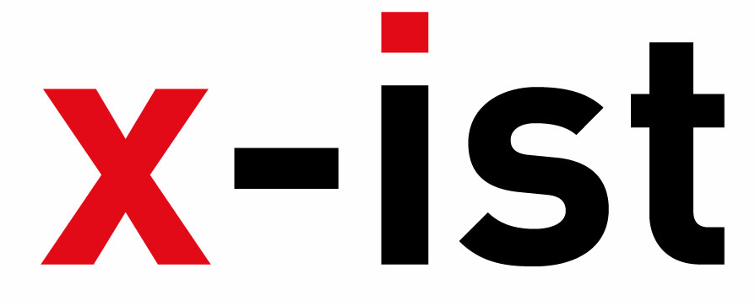 | Abdi İpekçi Caddesi Kaşıkçıoğlu Apt. No:42 D:2 34365 Nişantaşı İstanbul  www.artxist.com  info@artxist.com  T. +90 212 291 77 84 F. +90 212 343 69 35 | BASIN BÜLTENİ

HAYAL MEYAL

x-ist 2-30 Mart, 2013 tarihleri arasında Ceren Oykut'un "Hayal Meyal"
başlıklı kişisel sergisine ev sahipliği yapıyor.

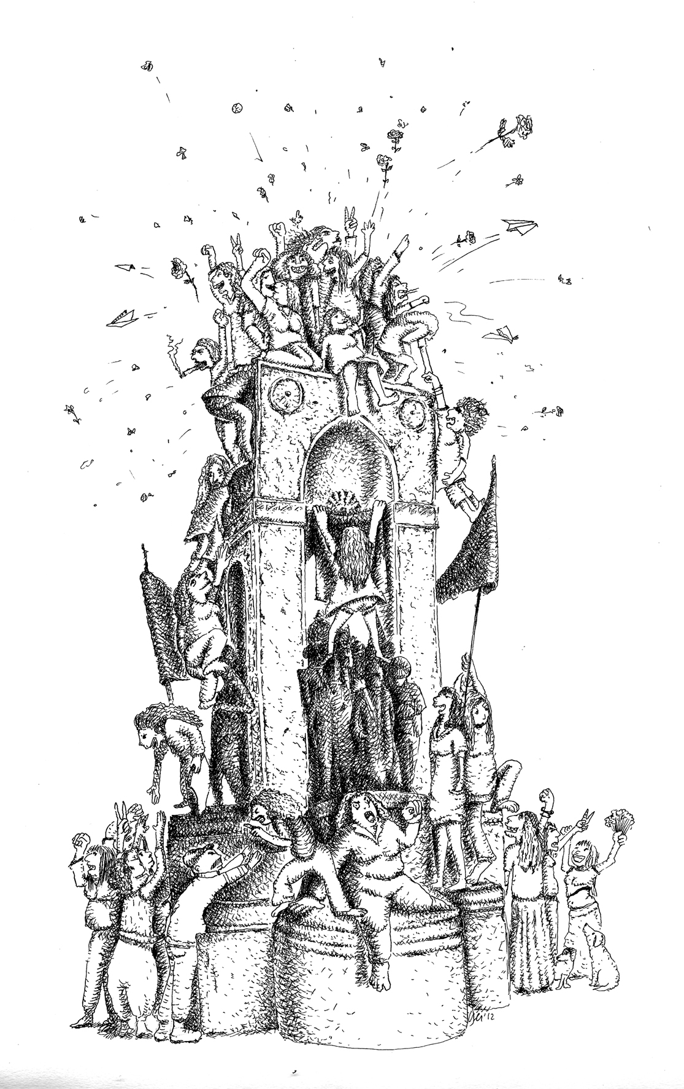

Ceren Oykut, Anıt, Kağıt üzerine mürekkep, 28.5 x 21 cm, 2012

Oykut, geri dönüşüme mahkum, defalarca yıkılıp yeniden kurulmuş eski ve batıl bir kentle her türlü yıkım, şiddet ve otoriteyle beraber yaşamaya alışkın, uykucu şehir sakinlerini, farklı diller kullanarak canlandırıyor.

Şehir, her gün başka bir ‘yenilenme’ kılıfıyla el değiştiren siluetiyle, hareket alanları şiddetle daralan yaşayanlarına ait olmadığını bir kez daha hatırlatıyor. Oykut, çizimlerinde anlık kaoslara, gündelik harekete büyüteç tutuyor; hayal meyal anlardan uyanıp, not alıyor.

Ceren Oykut, kuşbakışı manzaranın içine gömülmüş, yaşama gayretinde olanları, savrulanları, sesi duyulamayacak kadar az çıkanları üçüncü bir boyut ekleyerek anlatıyor. Son dönemlerde ürettiği, kentin taşından toprağından farksız görünen heykelciklerle, panaromik desenlerine bakıldığında seçilemeyen yalnız hayatları izleyiciye aktarmaya çalışıyor.

Oykut değişen kent hayatına, bütün bu sürüklenişin direttiklerine rağmen, zamanın daha az kıymetlı olduğu bir mahalle düzenine ayak uydurmuş, daha yavaş bir hayat arayışında olan insanların hikayeleri ile cevap veriyor. Tarlabaşı’nda yaşayan ve çözümleri kendi başına üretmeye çalışan, parayla arasına mesafe koymuş bir kurgu-karakter üzerinden bize lokal önermelerde bulunarak, alternatif bir gündelik hayatın olabilirliğine işaret ediyor.

Ceren Oykut, çamura düşmüş binlerce hayali, asfalt ve beton katmanının altında bekleyen tohumlar gibi, gündelik hayatın mekanlarını ve dillerini kullanarak yeniden yeşertmeye çalışıyor.

Mizah'tan vazgeçemeyen Oykut, kısaca bir 'İstanbullu'nun bilinçaltını kağıda dökmeye çalışıyor. “Hayal Meyal” 30 Mart, 2013’e kadar x-ist’te görülebilir.

Sanatçı Özgeçmişi

CEREN OYKUT
İstanbul, 1978

2002 yılında Mimar Sinan Üniversitesi, Güzel Sanatlar Fakültesi, Resim Bölümü’nden mezun olan Ceren Oykut, 2003 yılında ilk kişisel sergisini, “Desen Sergisi”, Kultur Köln 30, Almanya’da açtıktan sonra sırasıyla “Ütopya” (Karaburun Festivali, İzmir, 2005), "Şehir Konservesi" (Under Construction Contemporary Art Space, Maltepe, İstanbul, 2006), "Şehir Konservesi" (Under Construction Contemporary Art Space - Kuştepe Şubesi, İstanbul, 2006), "Müzikal Desenler" (Karaburun Festivali, İzmir, 2006), "Kayıp Pasaport” (Kibla, Maribor, Slovenya, 2008), "Orijinal / Altyazısız" (artSümer, İstanbul, 2010), “Mayom İçimde" (artSümer, İstanbul, 2011) adlı kişisel sergilerini gerçekleştirdi. Sanatçı "Postcards from Stockholm / Istanbul" (Botkyrka Konsthall, Stokholm, İsveç, 2006), "Hafriyat Grup Sergisi" (Hafriyat Karaköy, 2007), "Save As.. Contemporary Art From Turkey" (Triennale Bovisa, Milano, İtalya, 2008), "İz Sürmek" (Kasa Galeri, İstanbul, 2009), "Istanbul Traverseé" (Palais Des Beaux Arts De Lille, Fransa, 2009), “İade-i Ziyaret” (DEPO, İstanbul, 2009) dahil birçok ulusal ve uluslararası sergide yer aldı. 2007 yılında 10. İstanbul Bienali ("2+1", santralistanbul), 2009 yılında Lyon Bienali ("La Spectacle du Quotidien", Musee d’Art Contemporain de Lyon, Fransa) ve 2012 yılında SCOPE Basel sanat fuarına katıldı. 2009 yılında ayrıca "I Dream But.." ve "İstanbul Traverseé" sergileri için Lille 3000’in davetiyle Fransa’da misafir sanatçı programına katıldı. Oykut, Radikal kitap eki, Bant Dergisi gibi çeşitli periyodik yayınlara da katkıda bulunmaktadır. Ceren Oykut ilk baskısı 2010 yılında gerçekleşen “Unleashed: Contemporary Art from Turkey” adlı kitapta yer alır.

